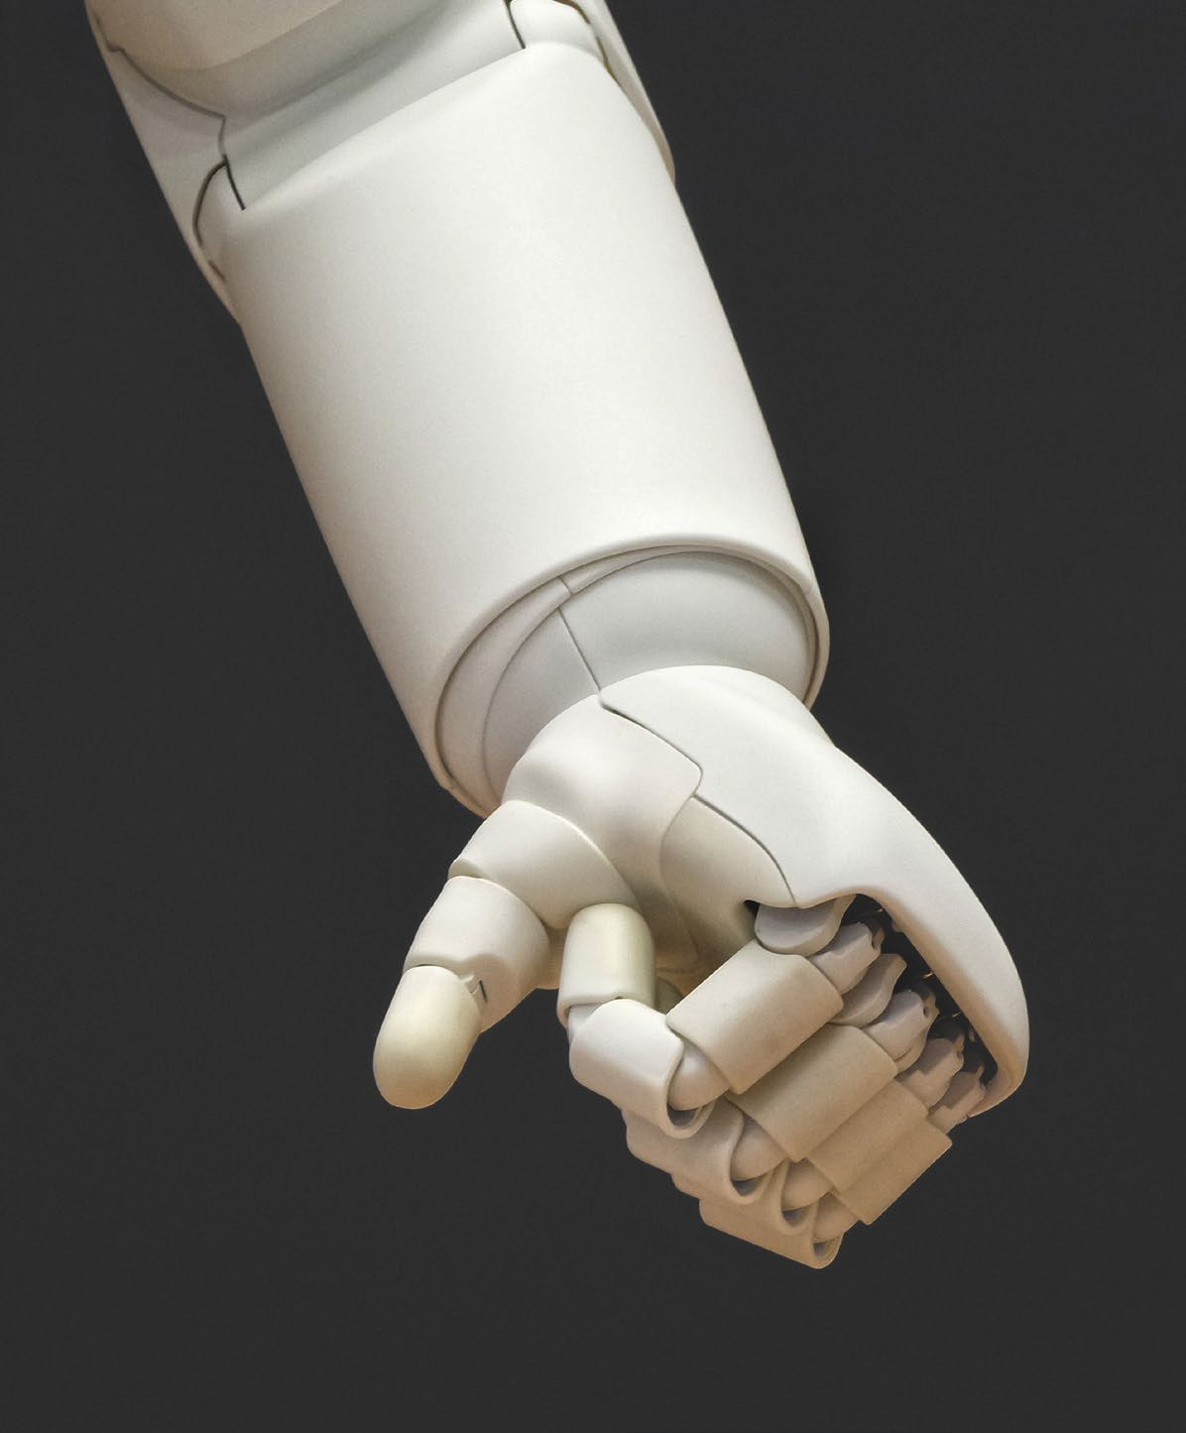

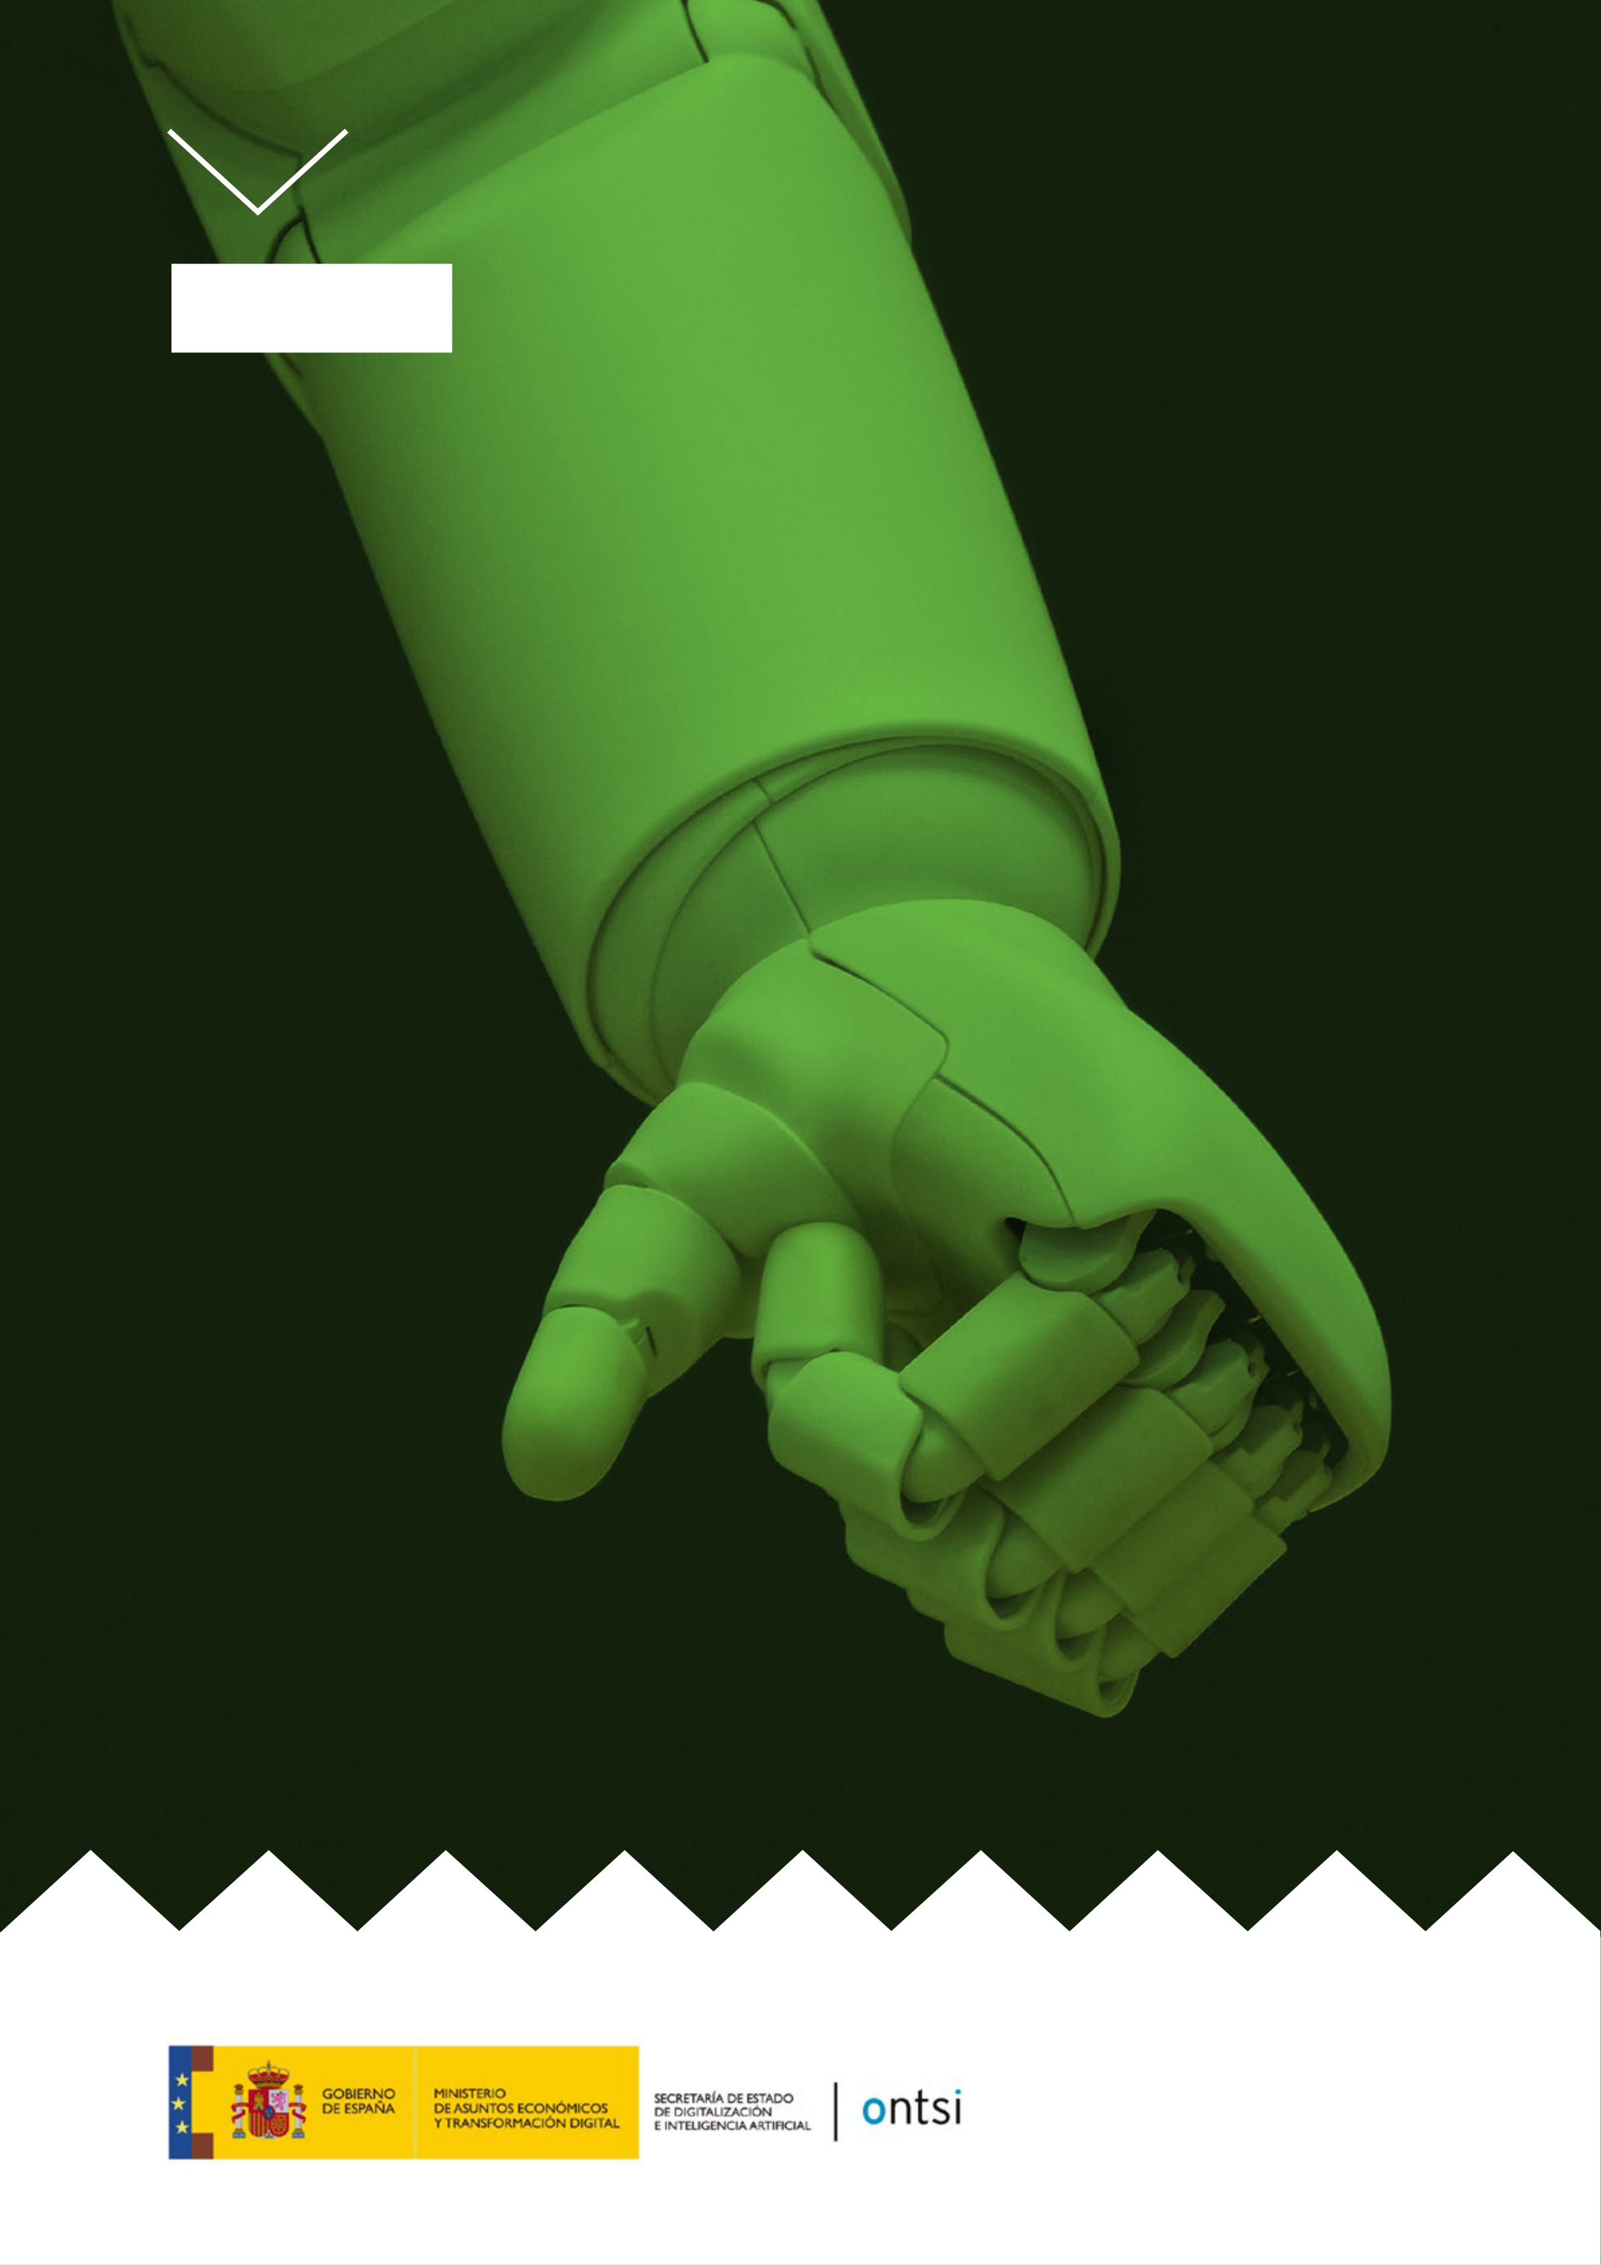
Brújula
Estudio sobre
la aplicación de la
inteligencia artificial

2021


Estudio sobre la aplicación  de la inteligencia artificial | Página 3
Introducción
01

01
Introducción y objetivos
Dentro del proyecto de l'Observatori Nacional de
Tecnología y Sociedad (ONTSI) que tiene como principal
El objetivo es identificar tendencias, actitudes y valoracionesidentificar tendencias, actitudes y valoraciones
de la población internauta española en cuestiones
relacionadas con la digitalización. El estudio actual analiza
la percepción de la opinión pública en relación con la
implantación de elementos de inteligencia artificial (IA)
en diversos aspectos relacionados con la vida cotidiana.
Este estudio se realiza dentro de los estudios de
seguimiento con periodicidad semestral, previstos
en el proyecto mencionado anteriormente, que tiene
con el fin de abordar el análisis de cuestiones deel análisis de cuestiones de
actualidad que sean de interés en cada momento,
respecto a elementos o aspectos relacionados
con el comportamiento digital de la población.
La inteligencia artificial, en el ámbito de este estudio,
se refiere a la creación de programas informáticos
y dispositivos tecnológicos que pueden mostrar
comportamientos considerados inteligentes, que tienen
como fin mejorar la calidad de vida de las personas.

El estudio está enfocad aa evaluar las opiniones de la ciudadanía en relación con la implementación de la inteligencia artificial (IA) en diferentes ámbitos de la vida cotidiana como asistentes personales, vehículos y la salud. Se ha evaluado la opinión de la población sobre algunas de las aplicaciones y el desarrollo en relación con algunas de las aplicaciones de la IA, como el desarrollo de asistentes virtuales de voz integrados en móviles, televisores o altavoces inteligentes, su uso en automóviles, en sistemas de prescripción de compra o en el ámbito sanitario. En el anexo final se incluye la metodología utilizada en el estudio.

Este estudio
evalúa la opinión
de la ciudadanía
respecto a la
implementación de la IA en diferentes
ámbitos de la vida
como el de asistentes
personales y vehículos de salud.

Estudio sobre la aplicación de la inteligencia artificial 4


Estudio sobre la aplicación  de la inteligencia artificial | Página 5
Principales
02

02
Principales resultados

En general, el uso y el desarrollo de la IA se caracteriza por estar marcados por una percepción dual en función del tipo de desarrollo. Así, hay un grado mayor
de interés en el uso de la IA en automóviles y asistentes virtuales, mientras que su desarrollo como prescriptores inteligentes de compra y consumo de contenidocompra y consumo de contenido
Así como su aplicación en el ámbito médico, generan una tasa de interés menor y ciertos recelos sobre su seguridad.
El interés medio por los
asistentes virtuales se
reparte de manera homogénea entre los diferentes
segmentos de edad.
IA en asistentes virtuales
El 51% de los encuestados considera que este tipo de asistentes inteligentes es muy o bastante interesante, sólo el 17% no parece interesado en la posibilidad de utilizar un dispositivo digital como este.
El interés medio, medido en una escala de cero a diez, se sitúa en 6, y goza de un interés homogéneo entre los diferentes segmentos de población, ya que su valoración media oscila entre el valor mínimo de 6 (entre las personas con edades entre los 35 y 44 años, y en la población entre 55 y 64 años) y el interés máximo de 6 (entre las personas con edades entre los 45 y 54 años, y con más de 64 años).
IA en automóviles
El desarrollo de aplicaciones de IA en vehículos es el avance de este tipo de herramientas que despierta la tasa de interés más alta entre la población. Un poco más de la mitad de la población, el 55%, tendría mucho interés en el desarrollo de este ámbito de la IA.este ámbito de la IA.
Asimismo, también es el desarrollo de la IA que más grado de interés despierta en un segmento de población.
Las personas con edades entre los 25 y 34 años
presentan un interés medio de 7 el más alto entre todos los segmentos y todos los posibles desarrollos de IA.
No obstante, cuando se valora la seguridad percibida destaca que, en una escala de cero a diez, la percepción

media se sitúa en 5, bastante más baja que el interés que despierta. Tot y això ha sido cambiado a Aunque, pero para conservar la estructura original, sera cambiado a : Aunque esto, el 67% afirma que la incorporación de la IA en los vehículos supone un riesgo medio y bajo en la circulación. A más, para la población entre 55 y 64 años la percepción de seguridad baja hasta las 5.
IA como prescriptor de compra digital
El 29% de la población internauta considera interesante el uso de la IA como elemento de prescripción de
compra y consumo de contenidos digitales. Se trata del porcentaje más bajo entre todos los elementos de desarrollo de la IA analizados en el presente estudio.
Únicamente entre aquellas personas de 25 a 34 años se observa un mayor interés en este uso de la IA con un interés medio de 5. A medida que aumenta la edad de la persona, disminuye el interés en este tipo de dispositivos y se sitúa por debajo del cinco (habitual límite de aprobación en España) entre las personas mayores de 54 años.
El escaso interés probablemente esté relacionado con la desconfianza que genera en la población el uso de aparatos prescriptores que utilizan la IA. El 37% tiene un nivel de confianza bajo (valor de 0 a 4), mientras que solo el 6% muestra un alto grado de confianza en estegrado de confianza en este desarrollo de la IA. La confianza media solo supera la frontera del cinco entre las personas con edades entre 25 y 54 años.
La IA como elemento
prescriptor de compra
y consumo es lo menos
valorado por la ciudadanía: solo un 29% lo considera interesante
IA en ámbito médico
Cuatro de cada diez personas estarían interesadas en el desarrollo de la IA en el ámbito médico. Por otro lado, cabe destacar que el 26% no se muestra muy a favor de su implementación.
Este tipo de tecnología no genera mucha confianza entre la ciudadanía, y un 31% desconfía abiertamente de la aplicación de la IA en el ámbito médico.


Estudio sobre la aplicación  de la inteligencia artificial | Página 7
Inteligencia
03

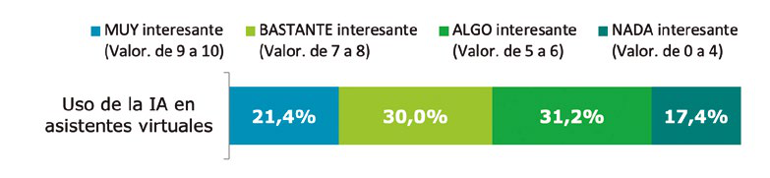
03
inteligencia artificial (IA)

El gran avance de la tecnología en los últimos años ha permitido que la IA entre poco a poco en la vida de la población y cada vez esté más presente en múltiples ámbitos de la vida cotidiana (como en la educación, la salud y el bienestar, el ocio, las finanzas o el transporte).
Por IA se entiende todo aquello que hace referencia a la creación de programas informáticos y mecanismos tecnológicos que pueden llegar a mostrar comportamientos considerados inteligentes que tienen como fin mejorar la calidad de vida de las personas.
Dada la rapidez con la que están incorporándose estos sistemas inteligentes a la cotidianidad, y al especial protagonismo que cobrarán en los próximos años, resulta relevante conocer el grado de interés que suscitan
algunas de las aplicaciones, como los asistentes
virtuales, los vehículos autónomos, asistentes de compras o prescriptores de consumo de contenidos o el desarrollo de sistemas inteligentes en el ámbito médico.
En general, se valora positivamente el uso de la IA en vehículos y asistentes virtuales, mientras que los prescriptores inteligentes de compra y consumo de contenidos, así como su aplicación en el ámbito médico, generan cierta prevención.
Figura 1.
Nivel de interés que genera el uso de IA en el desarrollo
en d e asistentes(_CD de asistentes virtuales

